¡MENUDO CARETO TIENES!
(Actividad de caretas y teatro)

Para la siguiente actividad, fomentaremos la habilidad plástica de nuestro alumnado haciendo que creen unas caretas y que luego representen un teatro, que tendrán que escribir ellos, sobre una temática que decidamos nosotros para guiarles un poco. Todo el proceso llevará tres horas, más una hora de música en la que ensayarán la canción que proponemos.

Repartiremos unas plantillas simples de papel en las que estarán dibujadas una figura de algún tipo de animal.
El alumnado podrá elegir que animal quiere representar, y ese será el que se le dé. Cada niña y niño dibujará y pintará en su plantilla lo que quiera para que su animal tenga la forma y el color que ellas y ellos decidan.
Una vez terminadas las caretas (dibujadas, coloreadas y debidamente recortadas), pasaremos a explicar cómo hacer le soporte de las caretas.

SOPORTE DE LAS CARETAS:

Repartimos hojas viejas de periódico que ya no sirvan para nada. Se cogen por una de las puntas, y se empiezan a enrollar poco a poco, de forma que vaya quedando una especie de “churro” lo más prensado posible.
Pegaremos el extremo con cello para que el “churro” no se deshaga. Después podremos pegar ese palo de papel de periódico a la careta para que haga de soporte.

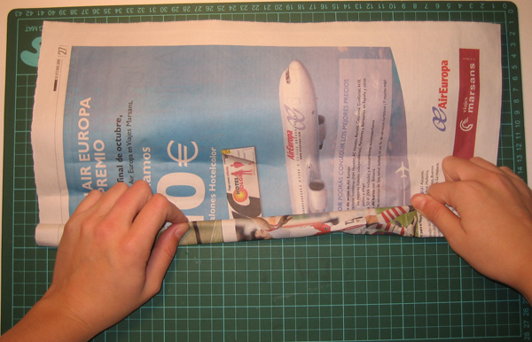

CARETAS:
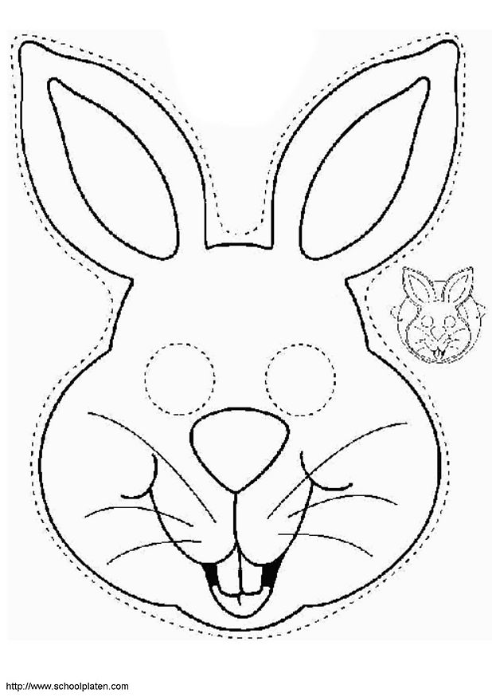

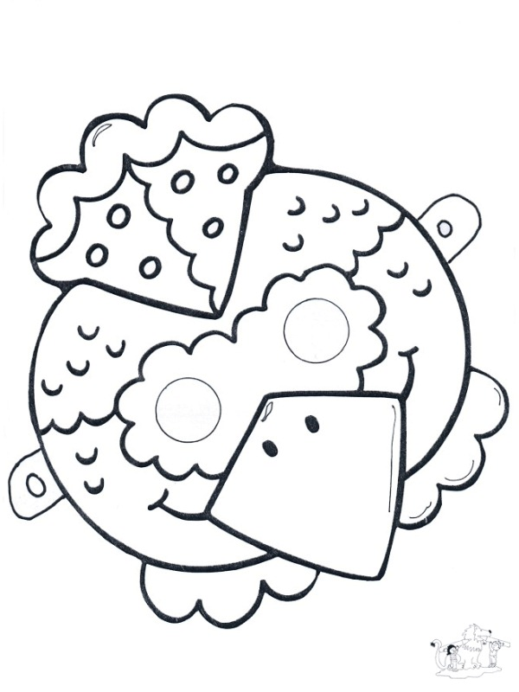

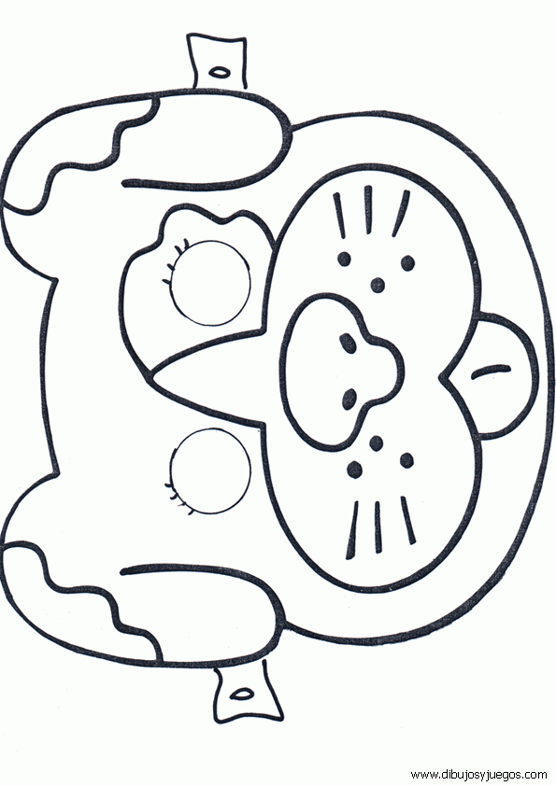

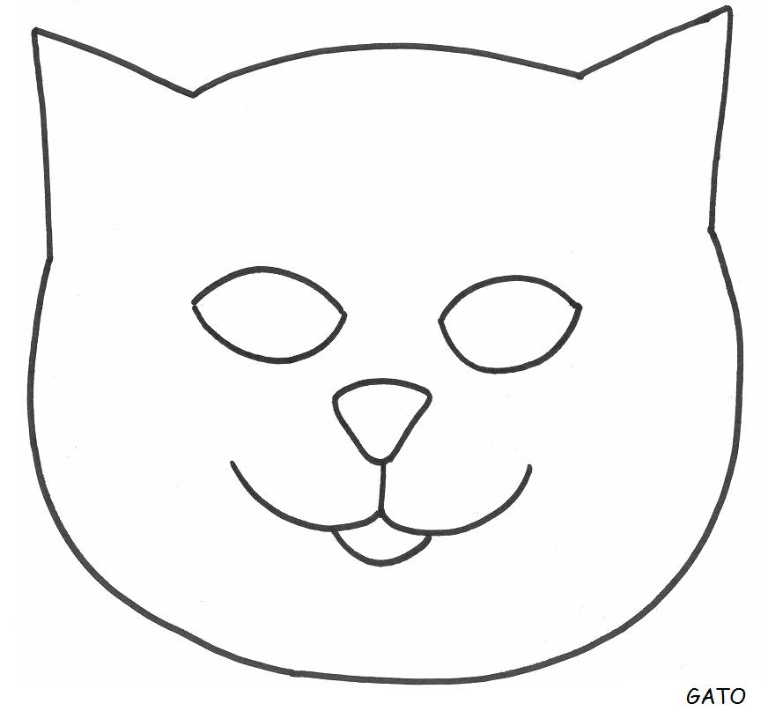

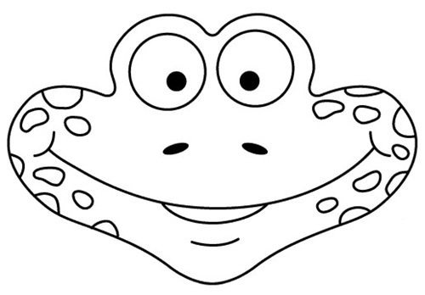



TEATRO:

Lectura de un relato corto que sea un teatro para que tengan un ejemplo:

El enigma de la esfinge

(La escena está vacía. Se escucha el sonido del viento. El Presentador pasa de un extremo a otro de la escena, arrastrado por el viento. Vuelve a entrar, tratando de manera esforzada de vencer la resistencia del viento, pero no puede y es arrastrado de nuevo fuera de escena).
(Sigue el viento. Una cuerda cruza la escena, aparece el Presentador atado a ella y se coloca en el centro de la escena; de tal manera que estando el personaje en el centro, la cuerda cruza la escena tanto hacia la izquierda como hacia la derecha, con el Presentador atado en el centro).

PRESENTADOR.-
Grecia está desolada porque Tebas, su ciudad más importante, está sitiada por una enorme Esfinge que devora a todo aquel que intenta entrar o salir de la ciudad. No hay comida, no hay medicamentos; la ciudad agoniza.
(Un personaje atraviesa la escena de izquierda a derecha, arrastrado por el viento).
PRESENTADOR.-
Un viento huracanado -que es la respiración de la bestia- invade las calles y el ánimo de los habitantes de Tebas.
PERSONAJE 1.- (En off).
¿Te vas?

PERSONAJE 2.-
(Mientras entra en escena arrastrado por el viento).
¡Sí…!
(Sale Personaje 2 por el otro extremo, siempre arrastrado por el viento).
(Personaje 2 vuelve a entrar en escena, ahora agarrado a la cuerda a la que está atado el Presentador).
PERSONAJE 2.-
¡Esfinge!, ¿qué debemos hacer para que nos dejes vivir?
ESFINGE.-(En off. Con voz atronadora).
Si tan sólo uno de los habitantes de Tebas resuelve el enigma que le proponga, la ciudad será liberada. Sin embargo, el que falle será devorado por mí.
PERSONAJE 2.-
Yo iré.
(Sale Personaje 2).
(Momento de silencio en el que el Presentador mira fijamente hacia el lugar por el que salió Personaje 2. Al rato escuchamos el sonido de la bestia, que devora algo. Vuelve el viento).
PRESENTADOR.-
Tiene toda la pinta de que se ha equivocado.
(Pausa).
Pasaron las semanas y los habitantes de Tebas morían de hambre ya que nadie era capaz de adivinar el enigma de la esfinge.
(Pausa).
Hasta que un día, Pies Hinchados -hijo de un zapatero- decidió que iría él a resolver el enigma de la esfinge.
EDIPO.-(Que asoma por uno de los extremos de la escena).
No me llamo Pies Hinchados. Me llamo Edipo.
PRESENTADOR.-
Perdón, es que Edipo quiere decir eso: pies hinchados.
EDIPO.-
Ahora verás.
(Suelta uno de los extremos de la cuerda y el Presentador desaparece hacia el otro extremo, arrastrado por el viento).
PRESENTADOR.-
(Mientras sale arrastrado).
¡Perdón!, no volveré a llamarte Pies Hinchados…
EDIPO.-
(Camina lentamente, como si sus pies fuesen de plomo).
Gracias al tamaño de mis pies hinchados no me arrastra el viento. ¡Dónde estás esfinge maldita!, ¡vengo a resolver tu enigma!
(De improviso aparece la Esfinge. Según la descripción tradicional tiene cabeza de mujer, cuerpo de león y alas de águila; pero se admiten propuestas más imaginativas).
ESFINGE.-
¡Bienvenido a mi almuerzo! ¡Serás el plato principal!
EDIPO.-
No, si adivino tu enigma.
ESFINGE.-
¿Cómo es posible que alguien con esos pies pueda resolver mi acertijo?
EDIPO.-
No voy a resolver el enigma con los pies, más bien usaré la cabeza.
ESFINGE.-
Prepárate.
(Suena un redoble de tambor).
ESFINGE.-
¿Qué es ese ruido?
PRESENTADOR.-
(Que asoma, apenas).
Es para darle mayor dramatismo.

ESFINGE.-
Que deje de sonar o tú serás el aperitivo.
PRESENTADOR.-
Vale.
(Sale y cesa el redoble).
EDIPO.-
Dime tu acertijo, esfinge maligna.
ESFINGE.-
¿Cuál es el animal que anda a cuatro patas por la mañana, con dos por la tarde y con tres por la noche?
(Redoble de tambor).
ESFINGE.-
¡Tiempo!
(Silencio).
EDIPO.-
¡Es el hombre!
ESFINGE.-
¿Estás seguro?
EDIPO.-
Si que lo estoy. Por la mañana, es decir, cuando es niño anda a cuatro patas. Por la tarde, hacia la mitad de la vida, se sostiene sobre las dos piernas. Y en la noche de su vida, durante la vejez, anda con la ayuda de un bastón. ¡Es el hombre!
ESFINGE.-
(Con un grito desgarrador).
¡Me has vencido!
(Y en medio de un estruendo ensordecedor, desaparece la Esfinge).
(Entra el Presentador, viene como loco).
PRESENTADOR.-
Edipo ha vencido a la Esfinge. ¡Viva Edipo! ¡Viva Edipo Rey! ¡Edipo Rey!
EDIPO.-
Un momento… Yo no quiero ser rey. Tengo los pies demasiado hinchados para aguantar de pie en las recepciones oficiales.
PRESENTADOR.-
¿No quieres ser rey?
EDIPO.-
Prefiero ser bibliotecario.
PRESENTADOR.-
¡Viva Edipo Bibliotecario!
(Suena el clamor de la multitud y Edipo sale de escena con su andar de pies hinchados).
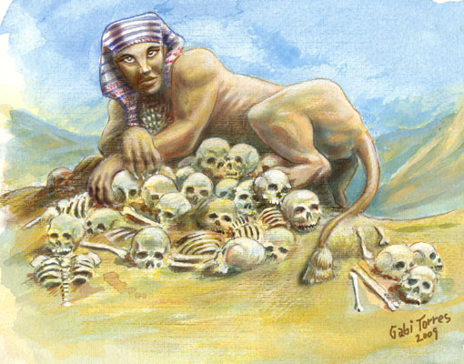
PRESENTADOR.-
Tebas volvió a respirar y sus habitantes a comer.
(Suena el clamor de la multitud).
¡Viva Edipo Bibliotecario! ¡El hombre que eligió los libros en lugar de una corona de oro!
(Suena el clamor de la multitud).
Y así termina esta historia que tiene un final distinto al que imaginábamos.
(El Presentador da un paso y desaparece hacia abajo, como si hubiese caído por un agujero, se escucha el estrépito del golpe al caer al fondo).
(Asoma el Presentador).

PRESENTADOR.-Una historia como la vida misma.
(Suena el clamor de la multitud. El Presentador hace una inclinación hacia el público y sale entre el clamor multitudinario).

Una vez terminadas y confeccionadas todas las caretas, podremos comenzar a preparar el teatro.
La intención principal es que los niños y niñas sean los que escriban el teatro en su mayoría, de tal forma que creen ellos/as mismas un papel para cada uno y todos/as participen de alguna forma.
No obstante, intentando ser lo más acertados posibles debido a la dificultad que puede conllevarles la organización de algo tan complejo, en esta actividad estaremos mucho más predispuesto a ayudar en todo lo que nos pidan.
Lanzaremos unas líneas argumentales para que se apoyen en ellas.

-Rebelión en la Granja.
-El patito feo.
-101 dálmatas
-Las migraciones de las aves al sur en invierno.
-La ratita presumida.
-El gato con botas.
-El rey León
-Ratón de campo, Ratón de Ciudad.
-Dejamos la opción de que ellos puedan elegir libremente la línea argumental, por supuesto, siempre que siga como hilo conductor algo relacionado con los animales. Nosotros propondremos las otras líneas argumentales solamente como ideas en las que puedan apoyarse.

Cuando representen el teatro, al final, cantarán la canción que han trabajado en música (“Los animales”)

